المملكة العربية السعودية
اليوم:
التاريخ:
الفترة: الثانية
الفصل الدراسي: الثاني

وزارة التعليم
الادارة العامة للتعليم بمنطقة
مدرسة...........

المجموع الكلي
20

اسم الطالبة |  | شعبة
اختبار مادة (المهارات الحياتية والاسرية) للصف (السادس)

السؤال الأول:
ضعي علامة ( ) امام العبارة الصحيحة. وعلامة ( ) أمام العبارة الخاطئة :
- من فوائد اعادة التدوير هو إنتاج مواد أخرى ( )
- النفايات القابلة للتحلل هي النفايات غير العضوية ( )
- النفايات هي المخلفات الناتجة من النشاط اليومي للمنازل والمحلات التجارية والمدارس والمكاتب ( )
- من اخطار النفايات على صحة الانسان هو الم في العظام والعضلات ( )
- يعتبر الخشب من النفايات الغير قابلة للاشتعال ( )
- اصلاح الأجهزة والأدوات بدل من رميها ( )
12

السؤال الثاني :
ما النتائج المترتبة على التصرفات الاتية:
- عدم توفر عمال نظافة في المنطقة التي يعيش بها السكان
.....................................................................................................................................................
ب – تدوير النفايات الصلبة
2
.....................................................................................................................................................

السؤال الثالث :
وزعي النفايات الاتية في الحاويات المخصصة لها وذلك بالتوصيل:
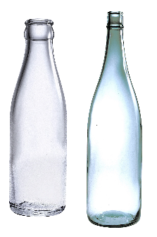
6
